Noţiuni introductive privind materialele semiconductoare

Def. Materialele semiconductoare se caracterizează printr-o rezistivitate specifică, situată intre cea a metalelor şi cea a materialelor izolatoare.

10¹⁴ Ωcm – izolatori,10⁻³ Ωcm – metale,10⁻¹ Ωcm – semiconductoare

$R=ρ\frac{l}{s}⇒ρ=R\frac{s}{l}\left[Ω\text{cm}\right]$

Obs. 1. Materialele semiconductoare utilizate în electronică trebuie să prezinte o structură regulată, lucru care se obţine prin prelevarea acestor materiale dintr-un monocristal.
2. Fenomene interesante din punct de vedere electric sunt prezentate în cazul materialelor semiconductoare dopate controlat cu impurităţi. Concentraţia impurităţilor variază 10¹⁴ ÷ 10¹⁸ cm⁻³ . Concentraţia atomilor 10²² cm⁻³ fiind o concentraţie foarte mică.

I Semiconductori intrinseci (chimic pur)

T = 0K. La această temperatură electronii ocupă toate legăturile covalente rezultă că în material nu există electroni liberi şi deci nu este posibilă conducţia de curent electric.
$E_{G}=E_{V}−E_{C}$ 1,12 eV (Si)
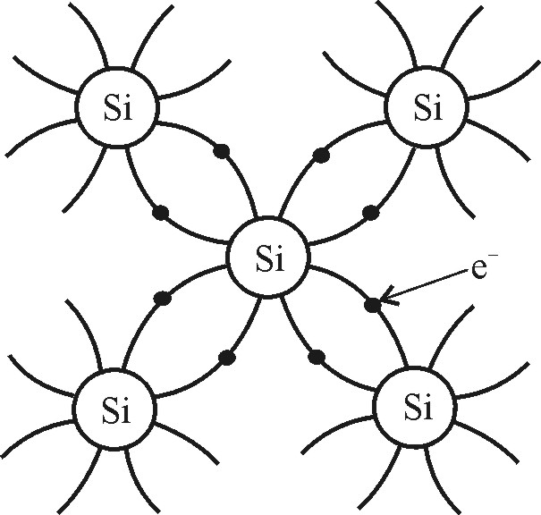
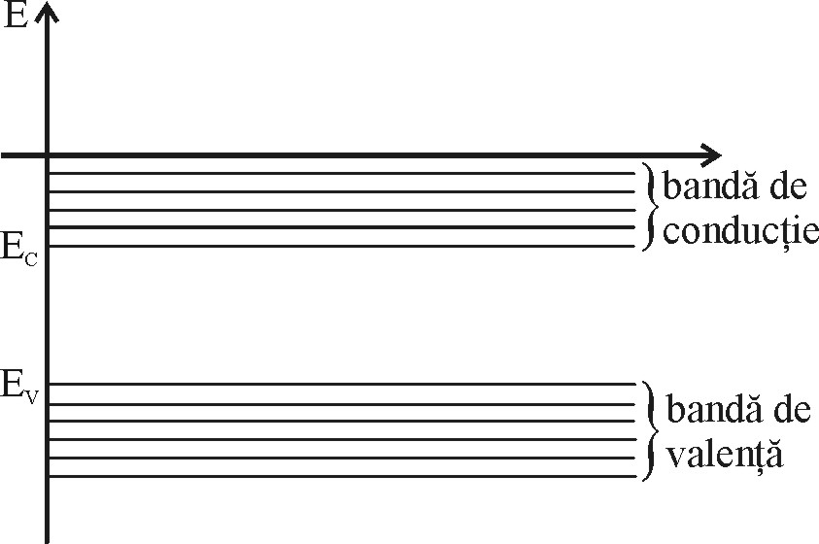
0,67 eV (Gr)
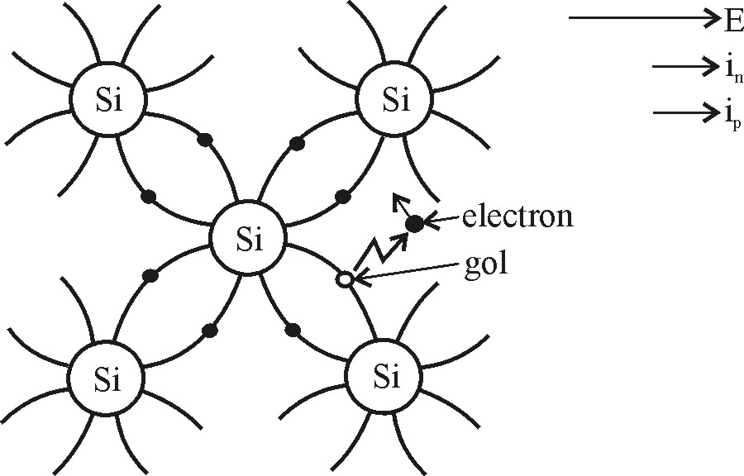
T > 0K. Datorită creşteri de temperatură, creşte energia electronilor şi în consecinţă, unii dintre aceşti electroni părăsesc legăturile covalente. Pentru T > 0K este posibilă conducţia de curent electric prin doua mecanisme:
- Circulaţia ordonată a electronilor liberi.
- Circulaţia ordonată de goluri.
Fenomenul de conducţie prin aportul atât a electronilor cât şi a golurilor este specific materialelor semiconductoare (la metale, conducţia este asigurată exclusiv de circulaţia electronilor liberi). Materialele izolatoare se comportă în mod similar cu cel al semiconductorilor, cu diferenţa că numărul de perechi electroni-goluri este mult mai mic.
Obs. Fenomenul de generare de perechi electroni-goluri este însoţit de procesul invers de recombinare. Rezultatul net al acestui proces dinamic îl constituie un anumit număr de perechi electroni-goluri, care creşte odată cu creşterea temperaturii.

II Semiconductoare extrinseci (chimic impure)

Ele sunt de două tipuri:
- cu exces de electroni – semiconductor ,,n”.
- cu exces de goluri – semiconductor ,,p”.

- Aceste materiale semiconductoare se obţin prin procedeul dopării controlate. Semiconductorii de tip ,,n” se obţin prin doparea cu

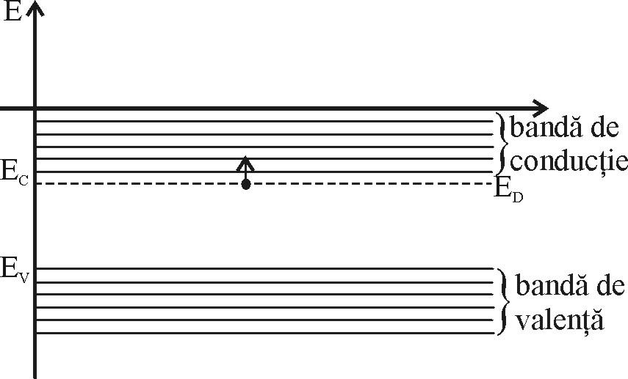
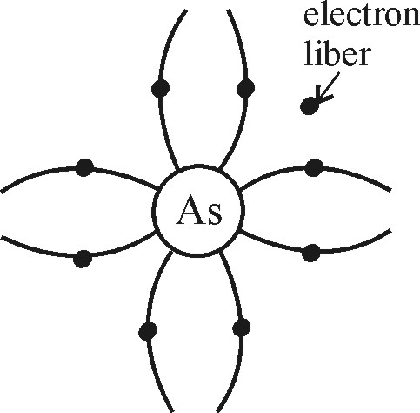

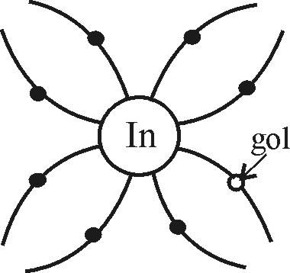
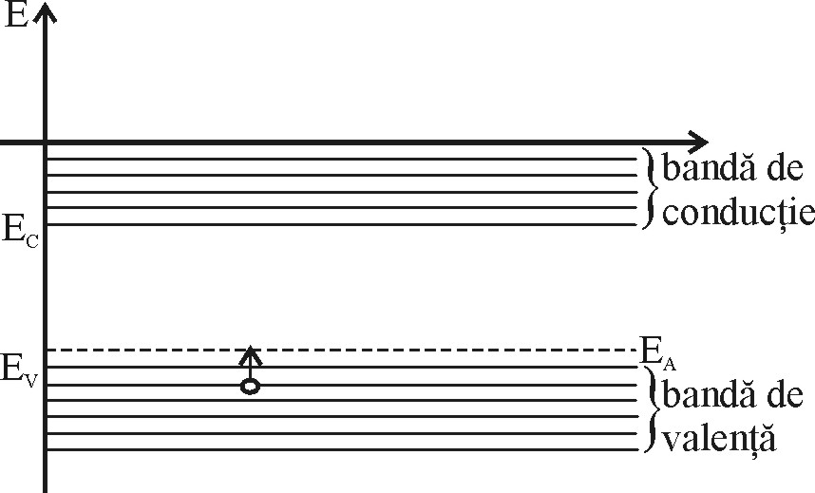

Relaţii privind concentraţia purtătorilor de sarcină

Aceste relaţii vor fi prezentate considerând materialul semiconductor la echilibru termic (termodinamic) fapt ce presupune temperatură uniformă în interiorul materialului, apoi lipsa câmpului electric, concentraţie de purtători uniformă şi lipsa radiaţiilor.
$\begin{aligned}p_{0}n_{0}=k(T) \\ \end{aligned}$
Pentru materialele intrinseci:
$$n_{0}=p_{o}=n_{i}⇒p_{0}⋅n_{0}=n_{i}^{2}$$
$\begin{aligned}n_{i}={\text{AT}}^{3/2}\text{exp}\left(−\frac{E_{G}}{2\text{kT}}\right) \\ p_{0}+N_{D}^{}=n_{0}+N_{A}^{}\end{aligned}$
unde $N_{D}^{}$şi $N_{A}^{}$ se numesc concentraţiile de impurităţi donore respectiv acceptoare a atomilor ionizaţi.
La 300K $N_{D}^{}$≈$N_{D}$ şi $N_{A}^{}$≈$N_{A}$

Se consideră un caz cu semiconductori de tip n.
$N_{A}=0⇒N_{A}^{}=0⇒$$\begin{aligned}p_{0}+N_{D}^{}=n_{0} \\ p_{0}⋅n_{0}=n_{i}^{2}\end{aligned}$
$$\begin{aligned}p_{0}\left(p_{0}+N_{D}^{}\right)=n_{i}^{2} \\ p_{0}^{2}+N_{D}^{}⋅p−n_{i}^{2}=0 \\ p_{0_{1,2}}=\frac{−N_{D}^{}±\sqrt{N_{D}^{2}+4n_{i}^{2}}}{2}=−\frac{N_{D}^{}}{2}±\sqrt{{{\left(\frac{N_{D}^{}}{2}\right)}^{2}+4n_{i}^{2}}^{2}} \\ n_{0}=\frac{N_{D}^{}}{2}+\sqrt{{{\left(\frac{N_{D}^{}}{2}\right)}^{2}+4n_{i}^{2}}^{2}}\end{aligned}$$
T=300K
Concentraţia perechilor electron-volt este neglijabilă faţă de concentraţia atomilor de impuritate.
$$n_{i}=1\text{.}\text{45}⋅{\text{10}}^{\text{10}}{\text{cm}}^{−3}\left(\text{Si}\right)$$
$$n_{i}=2⋅{\text{10}}^{\text{13}}{\text{cm}}^{−3}\left(\text{Gr}\right)$$
$\begin{aligned}N_{D}≈{\text{10}}^{\text{14}}÷{\text{10}}^{\text{18}} \\ n_{0}≈N_{D}^{}≈N_{D}⇒p_{0}=\frac{n_{i}^{2}}{n_{0}}≈\frac{n_{i}^{2}}{N_{D}}\end{aligned}$

T>>300K
Concentraţia perechilor electron-volt va fi foarte ridicată încât, practic, aportul impurităţilor poate fi neglijat.
$\begin{aligned}n_{0}≈n_{i} \\ p_{0}≈n_{i}\end{aligned}$

Curenţii de difuziune

F- fluxul de particule ce difuzează în unitatea de timp perpendicular pe unitatea de suprafaţă iar D este coeficientul de difuziune.
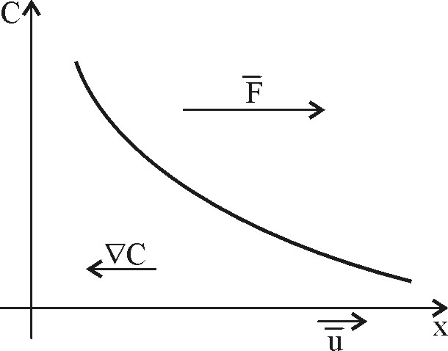
$$\begin{aligned}\overline{F}=D(−∇C) \\ ∇C=\frac{\text{dC}}{\text{dX}}⋅\overline{n} \\ \overline{j_{\text{nd}}}=q⋅D_{n}∇n \\ \overline{j_{\text{pd}}}=q⋅D_{p}∇p \\ \overline{j_{d}}=\overline{j_{\text{nd}}}+\overline{j_{\text{pd}}} \\ \overline{j}=\overline{j_{c}}+\overline{j_{d}} \\ \overline{j}=\overline{j_{c}}+\overline{j_{d}}+ξ\frac{∂\overline{E}}{∂t}\end{aligned}$$

Fenomene de transport în material semiconductor

La echilibru termic există o mişcare dezordonată a mişcărilor de sarcină, dar cu toate acestea nu poate fi vorba de o circulaţie de curent, cantitatea de sarcină vehiculată din stânga în dreapta fiind nulă. Poate există un curent în materialul semiconductor numai în prezenţa unui câmp electric şi/sau a unui gradient de concentraţie. Există în consecinţă, printr-un semiconductor aşa-numiţi curenţi de câmp, determinaţi de prezenţa unui electron şi respectiv curenţi de difuziune cauzaţi de un anumit profil al concentraţiei de purtători.

Joncţiunea p-n

Joncţiunea p-n reprezintă o structură fizică realizată într-un monocristal care are doua regiuni vecine dopate cu impurităţi donore respectiv acceptoare şi la care concentraţia de impurităţi se modifică pe o distanţă suficient de mică.
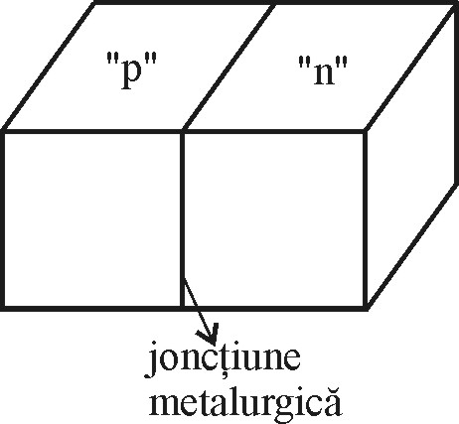

Joncţiunea p-n la echilibru termic

Studiul se va face pe cazul particula al unui profil abrupt al coeficientului de impurităţi şi considerând fenomenele după o singură axă.
Cazul în care n şi p sunt independente
N
$n_{n_{0}}≈N_{D}^{}N_{D}$
$$p_{n_{0}}=\frac{n_{i}^{2}}{N_{D}}$$
P
$p_{p_{0}}=\frac{n_{i}^{2}}{N_{A}}$

